西南交通大学2017－2018 学年第(2)学期考试试卷A
班 级 学 号 姓 名
密封装订线 密封装订线 密封装订线
课程代码 0371093 课程名称 电机学B 考试时间 120 分钟
题号 | 一（42） | 二（10） | 三（14） | 四（17） | 五（17） | 总成绩
得分

阅卷教师签字：
注意：1、空白纸不能撕下来；2、计算题保留小数点后2位即可
一、简答题（42分，每题6分）
- 铁磁材料的损耗主要是哪两种损耗？是怎么产生的？如何减小损耗？异步电机的铁耗主要在定子上还是在转子上？
- 直流电机交轴电枢反应导致物理中心线和几何中心线有什么变化，磁场体现出增磁还是去磁为什么？若同步电机内功率因数角为90°时，电枢反应是增磁还是去磁，电机处于过励还是欠励工作状态？
- 异步电动机稳定运行区间是什么（用转差率描述）？汽轮发电机稳定运行区间是什么（用功角δ来描述）？
- 异步电机和同步电机的异步和同步指的哪两者的关系？异步电机的磁场是什么磁场，如何获得？想要获得高质量的磁场和电势，交流电机的绕组一般采用集中还是分布绕组、短距还是整距绕组，目的是什么？
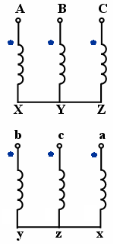
- 并联于无限大电网运行的同步发电机，保持有功输出不变，从过励情况逐渐减小励磁电流，电机电枢电流如何变化？励磁电流过小，会出什么问题？
- 三相组式变压器为什么一般不采用Yy联结方式？简单分析原因
- 画出右图所示三相芯式变压器的电动势相量图，确定联结组。

二、计算题（10分）
一台矿场用他励直流电动机的额定数据为：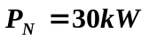,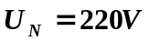，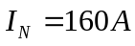，电枢电阻为R_{a}=0.02欧。额定转速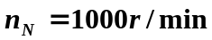，电机带额定恒转矩负载，忽略电刷压降，试求：
（1）电机效率（2分）；
（2）若采用串电阻调速将转速调节到800r/min，应在电枢回路串入多大电阻（4分）？
（3）若采用将电压调速将电枢电压降到180V，问此时电机转速是多少（4分）？
三、计算题（14分）
一台三相电力变压器的铭牌数据如下，S_{N}＝1500kVA，U_{1N}/U_{2N}＝10000/400V，Y，yn0联结。
低压侧电压额定时空载实验数据为：线电流I₂₀＝60.0A，三相总损耗P₀＝3800W。
高压侧额定电流时短路实验数据为：线电压U_{1k}＝440V，三相总损耗P_{k}＝43400W。
（1）绘出变压器的T型等效电路图；（2分）
（2）求归算到高压侧T型等效电路参数，假定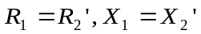（不考虑温度折算）;（8分）
（3）求负载电流为额定电流0.8倍，功率因数为cos₂=0.8（超前）时电压调整率。（4分）
四、计算题（17分）
一台国产纯电动大巴车牵引用三相异步电动机的额定功率30kW，额定电压380V，额定转速960r/min，电机额定运行，定子功率因数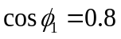，定子铜耗、铁耗共2kW，机械损耗1.1kW，附加损耗0.5kW。
- 画出异步电机功率流图（3分）；
- 求转差率和转子电流频率；（2分）
- 求电机输入电功率、电机定子电流、效率；（6分）
- 求电磁功率、电磁转矩、空载转矩（6分）。
五、计算题（17分）
成都市某火电站，有一台三相汽轮发电机与大电网并联运行，电机额定电压20kV，同步电抗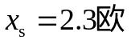，忽略电枢电阻，Y接，输出电流为10kA，功率因数 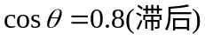。求：
（1）画出发电机相量图；（4分）
（2）内功角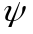，空载感应电动势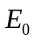；（4分）
（3）求功率角δ，发电机输出有功功率P₂；（提示：忽略电枢电阻，电磁功率和输出功率相等P_{em}=P₂）（5分）
（4）若保持励磁电流不变，原输出的有功功率增大为原来的1.2倍，此时的功率角为多少（2分）
（5）若保持第（3）问有功功率不变，调节励磁电流将空载感应电势调为原来的0.8倍，此时的功率角为多少（2分）

一、简答题
- 铁耗主要包括磁滞损耗和涡流损耗（2分）；磁滞损耗因为反复磁化过程磁畴摩擦产生，涡流损耗因为交变磁场在铁磁材料中产生涡流状感应电流，电流子电阻中发热产生（2分）；减小铁磁材料厚度和增加涡流回路电阻来减小铁耗（1分）;异步电机铁耗主要在定子上，因为转子电流频率小（1分）。
- 直流电机交轴电枢反应导致物理中心线和几何中心线不再重合（1分），磁场体现去磁（1分），因为铁磁材料具有饱和性，减小的部分比增加的部分多（1分）；若同步电机内功率因数角为90°时，电枢反应体现去磁性质（2分），电机处于过励工作状态（1分）。
- 异步电动机稳定运行区间是0到临界转差率之间0<S<S_{K}（3分）；汽轮发电机稳定运行区间是什么0<δ<90°（3分）
- 异步电机和同步电机的异步和同步指的转子和圆形旋转磁场之间的关系（1分），异步电机的磁场是圆形旋转磁场（1分），三相对称绕组中通入三相对称电流获得圆形旋转磁场（1分）；想要获得高质量的磁场和电势，交流电机的绕组一般采用分布绕组（1分）、短距绕组（1分），目的是减小谐波绕组因数来减小谐波含量（1分）
- 并联于无限大电网运行的同步发电机，保持有功输出不变，从过励情况逐渐减小励磁电流，电机电枢电流先变小后变大（3分），励磁电流过小，会出失步问题进去不稳定工作区（3分）
- 三相组式变压器为什么一般不采用Yy联结方式？因为Yy接法没有三次电流通路，所以励磁电流为正弦电流（2分），而因为铁磁材料饱和性，磁场为平顶波，包含三次谐波磁通（2分），且三次谐波磁通可以在三相组式变压器铁磁路径中流通，所以对应二次侧绕组感应3磁感应电势，并且三次感应电势含量比较大，所以不适合此种联结方式（2分）。
- 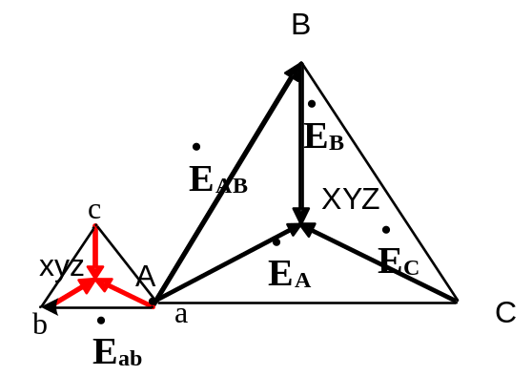 （4分）；Yy-8（2分）
- 解
一台矿场用他励直流电动机的额定数据为：,，，电枢电阻为R_{a}=0.02欧。额定转速，电机带额定恒转矩负载，忽略电刷压降，试求：
- 电机效率（2分）；
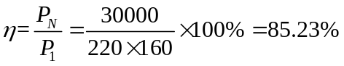
- 若采用串电阻调速将转速调节到800r/min，应在电枢回路串入多大电阻（4分）？
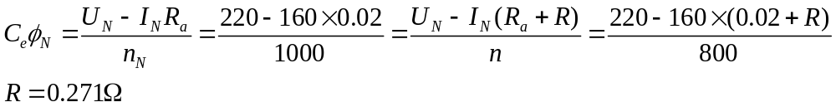
（3）若采用将电压调速将电枢电压降到180V，问此时电机转速是多少（4分）？
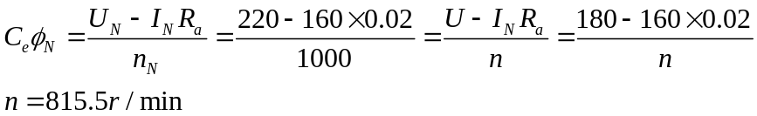
- 解答
一台三相电力变压器的铭牌数据如下，S_{N}＝1500kVA，U_{1N}/U_{2N}＝10000/400V，Y，yn0联结。
低压侧电压额定时空载实验数据为：线电流I₂₀＝60.0A，三相总损耗P₀＝3800W。
高压侧额定电流时短路实验数据为：线电压U_{1k}＝440V，三相总损耗P_{k}＝43400W。
- 绘出变压器的T型等效电路图；（2分）
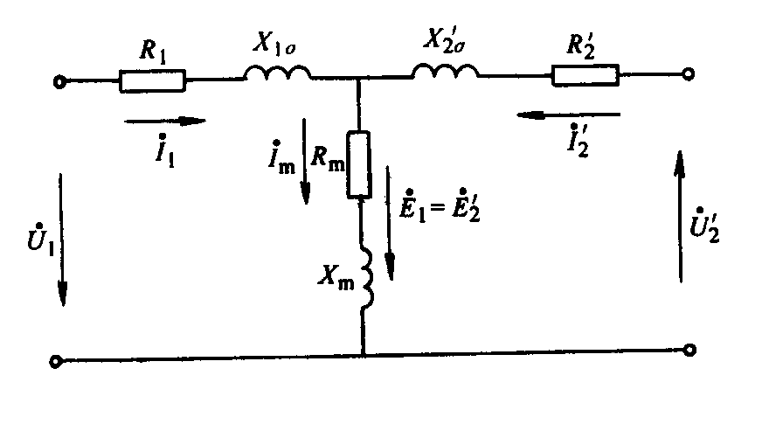
- 归算到高压侧T型等效电路参数，假定（不考虑温度折算）;（8分）
空载实验： 短路实验：
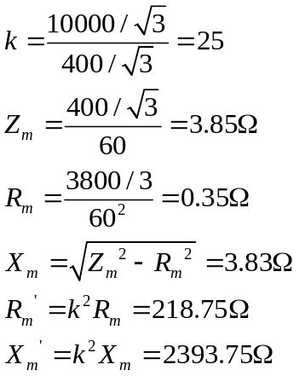（4分） 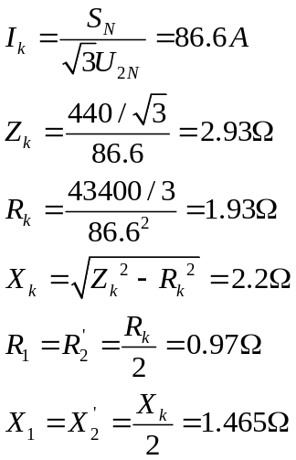（4分）
（3）求负载电流为额定电流0.8倍，功率因数为cos₂=0.8（超前）时电压调整率。（4分）
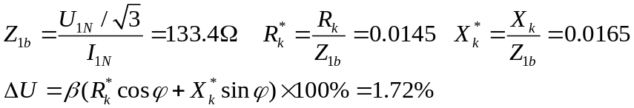（4分）

四、计算题（17分）
一台国产纯电动大巴车牵引用三相异步电动机的额定功率30kW，额定电压380V，额定转速960r/min，电机额定运行，定子功率因数，定子铜耗、铁耗共2kW，机械损耗1.1kW，附加损耗0.5kW。
(1)画出异步电机功率流图（3分）；

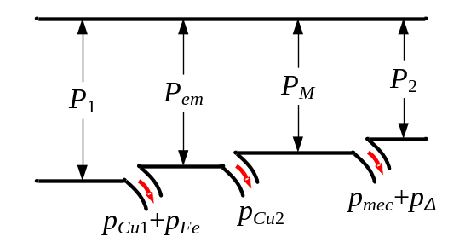
(2)求转差率和转子电流频率；（2分）
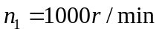
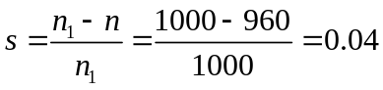 （1分）
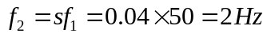 （1分）
(3)求电机输入电功率、电机定子电流、效率；（6分）
机械功率：
电磁功率：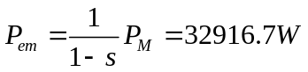 （2分）
输入功率：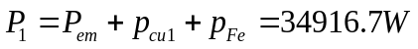
额定电流：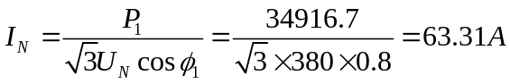 （2分）
效率：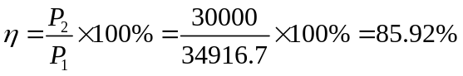 （2分）
4(4)求电磁功率、电磁转矩、空载转矩（6分）。
电磁功率： （2分）
电磁转矩：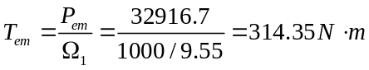 （2分）
空载转矩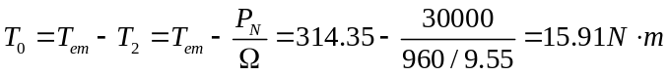（2分）
五、计算题（17分）
成都市某火电站，有一台三相汽轮发电机与大电网并联运行，电机额定电压20kV，同步电抗，忽略电枢电阻，Y接，输出电流为10kA，功率因数 。求：
（1）画出发电机相量图；（4分）
（2）内功角，空载感应电动势；（4分）
（3）求功率角δ，发电机输出有功功率P₂；（提示：忽略电枢电阻，电磁功率和输出功率相等P_{em}=P₂）（5分）
（4）若保持励磁电流不变，原输出的有功功率增大为原来的1.2倍，此时的功率角为多少（2分）
（5）若保持第3问有功功率不变，调节励磁电流将空载感应电势调为原来的0.8倍，此时的功率角为多少（2分）

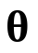
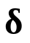
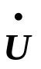

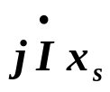
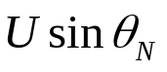
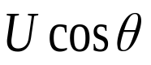
0
E

（1）

（2）内功角，空载感应电动势；（4分）
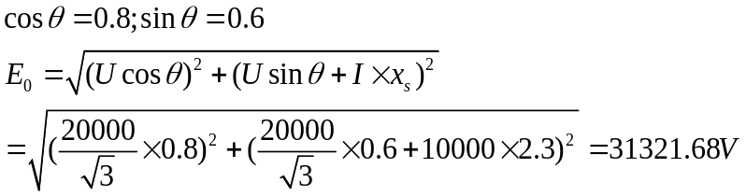 （2分）
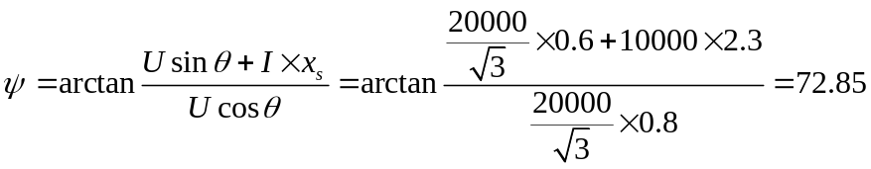 （2分）
（3）求功率角δ，发电机输出有功功率P₂；（提示：忽略电枢电阻，电磁功率和输出功率相等P_{em}=P₂）（5分）
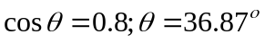 （2分）
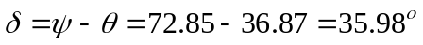 （2分）
（2分）
（4）若保持励磁电流不变，原输出的有功功率增大为原来的1.2倍，此时的功率角为多少（2分）
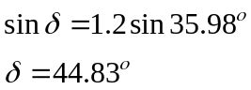 （2分）
（5）若保持第3问有功功率不变，调节励磁电流将空载感应电势调为原来的0.8倍，此时的功率角为多少（2分）
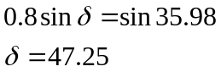 （2分）

